**Introdução**

Durante os testes piloto à interface, o grupo apercebeu-se de vários *bugs* na interface. Depois dos testes piloto e antes da Avaliação com Utilizadores, foram corrigidos:

* O *overlay* de reconhecimento (que simplesmente tem uma explicação básica do que foi efetuado e um botão de *OK* para dar *feedback* ao utilizador) não aparecia;
* O atalho de customização de pizas (para criar uma piza de raiz) foi alterado de um texto (porque o grupo notou que nos testes piloto, os utilizadores nem reparavam na sua existência) para um botão;
* Correção de um *bug* de estilo no ecrã do estado dos pedidos (em que os vários pedidos não apreciam alinhados).

**Guião dos testes**

**COLOCAR O GUIÃO DOS TESTES**

**Caracterização dos utilizadores**

Na Análise de Utilizadores e Tarefas, na parte de análise demográfica, conclui-se que os utilizadores encontram-se na faixa etária dos 18 aos 33 anos de idade, frequentam pizarias 1 a 4 vezes por mês e interagem com *touchscreens* diariamente.

Na Avaliação com Utilizadores, para se obter resultados mais relevantes, tentou-se que o estrato populacional fosse o mesmo. Analisando os questionários de análise demográfica realizados na AU conclui-se que se a amostra populacional que testou a interface corresponde à população que irá utilizar a mesma. Os gráficos abaixo (que têm como base o questionário de análise demográfica realizado durante a AU) justificam as afirmações de cima.

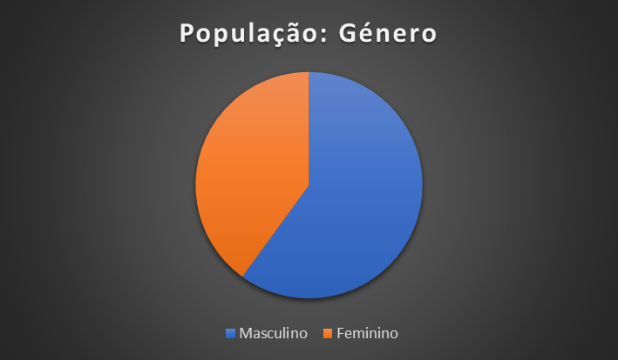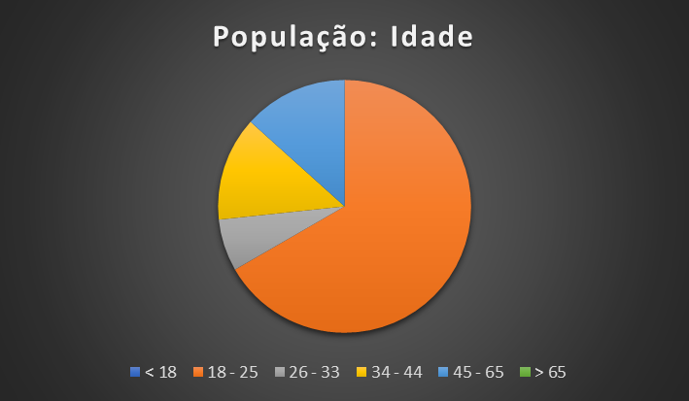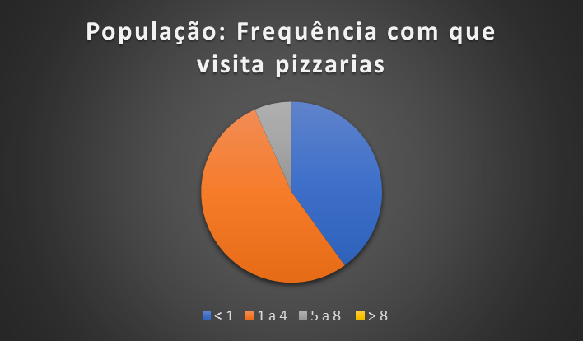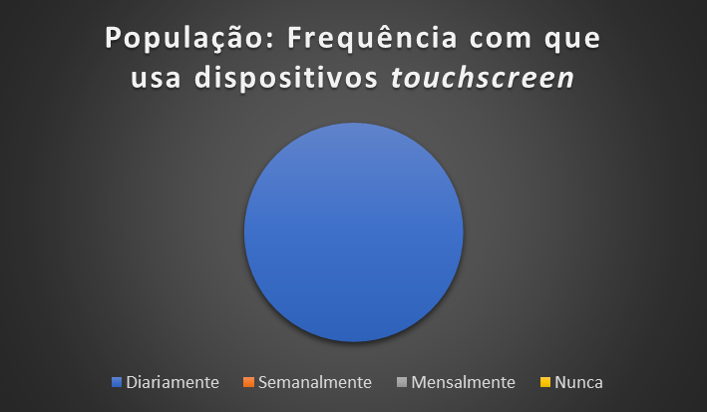

**Descrição dos resultados obtidos e análise estatística**

|  |  |  |  |  |  |
| --- | --- | --- | --- | --- | --- |
|  | **Objetivo** | **Média** | **Desvio Padrão** | **Intervalo de Confiança (95%)** | **Obj. alcançado?** |
| **Tempo** | 00:36,87 | 02:18,9 min | 00:38,4 min | 02:18,9 ± 00:19,4 min | Não |
| **Cliques** | 20 | 27,4 | 10 | 27,4 ± 5,1 | Sim |
| **Erros cometidos** | 1 | 1,6 | 2,37 | 1,6 ± 1,2 | Sim |

**Tarefa 1**

|  |  |  |  |  |  |
| --- | --- | --- | --- | --- | --- |
|  | **Objetivo** | **Média** | **Desvio Padrão** | **Intervalo de Confiança (95%)** | **Obj. alcançado?** |
| Tempo | 00:33,50 | 01:32,9 min | 00:29,7 min | 01:32,9 ± 00:15,0 min | Não |
| Cliques | 14 | 16,4 | 3,4 | 16,4 ± 1,7 | Não |
| Erros cometidos | 1 | 0,9 | 0,9 | 0,9 ± 0,4 | Sim |

**Tarefa 2**

|  |  |  |  |  |  |
| --- | --- | --- | --- | --- | --- |
|  | **Objetivo** | **Média** | **Desvio Padrão** | **Intervalo de Confiança (95%)** | **Obj. alcançado?** |
| **Tempo** | 00:16,74 | 01:57,1 min | 01:34,3 | 01:57,1 ± 00:47,7 min | Não |
| **Cliques** | 6 | 14,7 | 5,7 | 14,7 ± 2,9 | Não |
| **Erros cometidos** | 1 | 1,4 | 1,4 | 1,4 ± 0,7 | Sim |

**Tarefa 3**

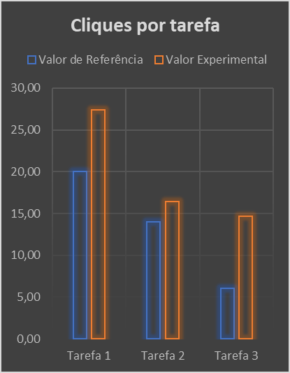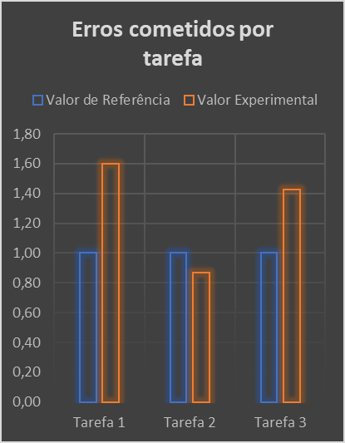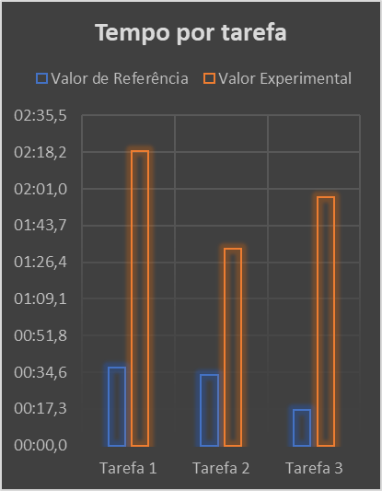

**Conclusão sobre os objetivos**

Nas tabelas acima, decide-se se o objetivo foi alcançado se o valor do objetivo se encontra dentro do intervalo de confiança (com valor de significância de 95%).

Conclui-se assim que nenhum dos tempos teorizados foi alcançado, todos os valores de erros teorizados foram alcançados e o número de cliques teorizados foi alcançado apenas na tarefa 1.

**Conclusão**

Os utilizadores tiveram mais dificuldade nos seguintes aspetos:

* Customização da piza (Tarefa 1) devido a não encontrarem ou não perceberem o intuito do botão “*Customize”*;
* Encontrar onde é que se requisitava um táxi (Tarefa 2) devido ao facto de estar no submenu “*Get Directions*” em vez de estar à parte;
* Na descoberta da cotação da piza *Four Seasons* (pedida na Tarefa 3 dos testes);

O grupo 25T tentaria corrigir os erros e insatisfações com:

* Dividir a *tab* “*Order*” em duas, “*Menu*” e “*Order Status*” porque se observou que o utilizador fica confuso quando tenta efetuar um segundo pedido (porque se depara com um ecrã diferente do que aparecia da primeira vez que visitou a *tab*);
* Colocar a cotação e o preço das pizas diretamente no menu (por baixo da lista de ingredientes) em vez de estar na barra lateral direita (que só aparece quando o utilizador clica na respetiva piza) para mais facilidade e rapidez de utilização;
* No ecrã dos mapas, adicionar uma barra de pesquisa em vez de ter apenas uma barra de *input* para introduzir o local de destino (quando se está no submenu de “*Get Directions*”);
* Alterar o local dos botões para pedir um táxi e *Uber* para fora do submenu “*Get Directions*”;
* Esconder a barra de *input* de destino quando se requisita um táxi ou *Uber* pois alguns utilizadores ficaram confusos com o facto de se já tinham feito a requisição;
* Utilizar uma *API* do *Google Maps* diferente para se poder remover os *overlays* da mesma, pois em alguns casos, levaram o utilizador a abrir novos separadores no *browser* quando tentaram pesquisar por direções (no mapa da *Google* utilizado, quando se escolhe um local, aparece um *overlay* com um botão para obter direções, que abre um novo separador).

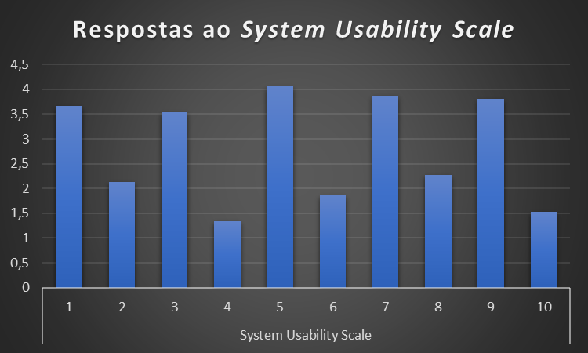Tendo como base os questionários pós-tarefas das Avaliações com Utilizadores observou-se que os utilizadores tiveram mais insatisfação relativamente à complexidade desnecessária do sistema, como pode ser observado pelo gráfico abaixo.

**Como tal, o grupo conclui que a interface construída não é intuitiva.**